建置撒水設備核銷應備項目 2022.08.09更新
- 機構申請核銷函文
- 補助款領據
- 發票: A.二聯式發票請檢附第二聯收執聯正本。B.三聯式發票請檢附第二聯扣抵聯及第三聯收執聯正本。C.電子發票請機構直接以網路下載之電子發票電子檔列印紙本(即視同正本)後黏貼，勿以掃描方式蓋與正本相符章檢附。(名稱:OO護理之家)(發票金額為合約金額)
- 撥款帳戶影本
- 廠商估價單3張(需有3家廠商核章)
- 機構基本資料表
- 成果報告(檢具施工前、中、後佐證照片及測試資料)
- 財產增加單
- 撒水設備形式規劃確認單
- 建築火災風險與適用條件評估(建築物風險分析)
- 撒水設備裝置場所基本資料表(需敘明年度消防安全檢修申報內容)
- 建築物所有權人修繕同意書
- 消防局受理之施工期間消防防護計畫證明書
- 消防局核可函、本局核定費用函、機構申請施工函、同意施工函、驗收函
- 消防局核定撒水圖說、撒水設備品項清冊表(材料清單)
- 消防撒水設備認可書(設備材料之出廠及銷售…等證明書)
- 施工廠商合約書及驗收切結書
- 消防設備師簽證(或結構技師簽證—視需要)應檢附執業登記
- 衛生福利部或台灣建築中心核發護家公安修繕講習證明
- 撒水設備竣工圖、竣工圖簽收單
*若機構有申請自籌程序，請檢附「機構自籌經費切結書」
補助款領據
茲領到新北市 111 年度護理之家機構改善公共安全設施設備補助計畫之補助經費計
新臺幣 佰 拾 萬 仟 佰 元整無訛（金額大寫，請用零、壹、貳、參、肆、伍、陸、柒、捌、玖)，業經收訖立據為憑。

此據
新北市政府衛生局

領款人（機構名稱）： （簽章）
負責人： （簽章）
統一編號：
撥款帳戶之金融機構／分行／帳號：
機構地址：
機構電話：

中華民國 年 月 日

※發票正本黏貼(請於空白處核機構大小章)

機構名稱
發票正本黏貼處:

※撥款帳戶黏貼(請於空白處核機構大小章)
機構名稱
存簿影本黏貼處:

○○護理之家基本資料表
機構名稱:
地址:
負責人: | 連絡電話:
機構所在建物總樓層數: | 立案樓層位置:
各樓層防火區劃: | 立案日期:
設立許可文號: | 立案面積:
建物所有權狀登載建築完成日期:
立案許可床位數: | 各樓層床位數:

*請於空白處核機構大小章

111年度「護理之家機構改善公共安全設施設備補助計畫」
成果報告
機構名稱 |  | ○○護理之家
核定金額 |  | 元 | 執行金額 |  | 元
核定項目 | □119火災通報裝置  □自動撒水設備  □電路設施汰換  □寢室隔間與樓板密接
計畫目標
執行情形
目標達成情形
成果照片 | 執行前(預定設置處/預定修繕處)
 | 預定安裝處。

成果照片 | 執行後(設置情況/修繕情況)標明「衛生福利部補助」字樣與機構財產標籤
 | 設置情況。 |  | 設置情況。
成果照片 | 設置情況。 |  | 竣工。
成果照片 | 儀器設備請黏貼機構財產標籤。 |  | 儀器設備請黏貼「衛生福利部補助」字樣。
負 責 人 |  |  | 機  構  圖記
聯絡電話
電子信箱
※測試報告黏貼(請於空白處核機構大小章)
機構名稱 | ○○護理之家
測試報告影本黏貼處(佐證照片)

○○ 護理之家財產增加單

補助年度:__________________________ *四個單位皆須核章，並於空白處核機構大小章

申裝日期 | 財產名稱 | 廠牌型式式  (自動式或水道式) | 經費來源 | 總金額 | 補助金額 |  | 財產編號 | 存置地點
 |  |  | 衛生福利部「111年度護理之家機構改善公共安全設施設備補助計畫」
經辦單位 |  | 會計單位 |  | 使用單位 |  | 財產管理單位
第一聯保管組 第二聯會計室 第三聯經辦人 第四聯補助機關

○○護理之家撒水設備形式規劃確認單
勾選 | 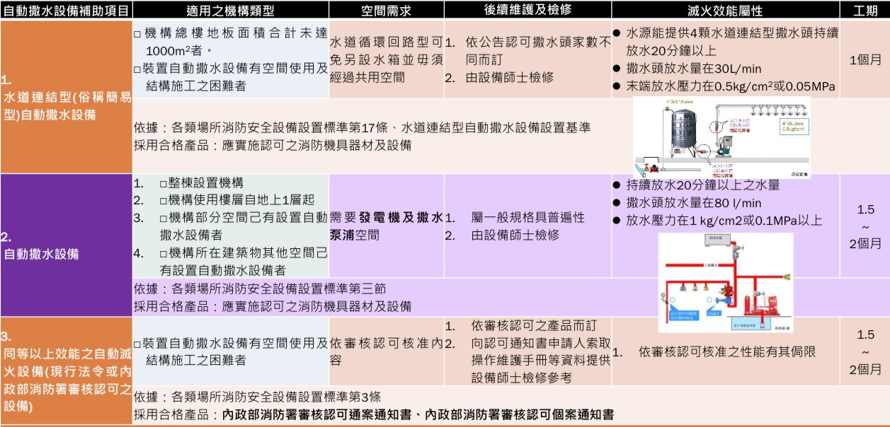
填表日期: 年 月 日

*請勾選並請於空白處核機構大小章

○○護理之家建築火災風險與適用條件評估
(建築物風險分析)
- □年代久遠(建物屋齡30年以上)
本機構所在建築物為 年 月 日取得使用執照，建築物屋齡 年以上，本機構於 年設立，設立至今己逾 年。
- □樓層未有二個以上防火區劃者(不含安全梯區劃)者
請附平面圖，並以紅色標示防火區劃。
- □機構內之樓梯未有防火門區劃者
請附平面圖，並以紅色標示防火區劃。
- □建築物非防火構造者（鋼構、鐵皮等）
本機構所在建築物為 構造，其構造設置於樓層□全部／□部分，詳下圖標示範圍。
機構如有前述2、3、4類火災風險分析狀況，請於下面空白處提供平面圖(請用紅色標示防火區劃，或提供公共安全檢查簽證申報圖，請確認與現況平面一致）
*請勾選並於空白處核機構大小章

衛生福利部補助○○護理之家建置撒水設備基本資料表
設備形式  1.自動撒水式  2.水道連型3.細水霧式 | 設備裝設地址 (樓層) | 設備 管理人 | 管理人 連絡電話 | 施工廠商  聯絡窗口 | 維修廠商 聯絡窗口
備註(請於空白處核機構大小章  ) | 請敘明○每半年或○每年並納入年度消防安全檢修申報  1.自動撒水設備者:請就設置之類別提出手動開關、警報逆止閥等日常使用之注意事項、日常巡查及說明  2.水道連結型自動撒水設備者:(1)請就民生用水之水量之維持(停水之方案)、水壓之確保方案提出說明  (2)請提出配合之防火管理對策(3)請提出維護計畫書說明(4)請提出日常巡檢表(5)其他  3.同等以上效能之自動滅火設備者:(1)請提出維護計畫書說明(2)請就藥劑使用年限及充填時機提出說明  (3)請提出檢修申報檢查表(4)請提出日常巡檢表(5)其他

(接續上表，請委託之消防設備師協助說明並檢附表格)

1.申請自動撒水設備者
(1)申請自動撒水設備者，請就設置之類別提出手動開關、警報逆止閥等日常使用之注意事項、日常巡查及說明

2.申請水道連結型自動撒水設備者
(1)請就民生用水之水量之維持(停水之方案)、水壓之確保方案提出說明
(2)請提出配合之防火管理對策
(3)請提出維護計畫書說明
(4)請提出日常巡檢表
(5)其他

3.申請同等以上效能之自動滅火設備者
(1)請提出維護計畫書說明
(2)請就藥劑使用年限及充填時機提出說明
(3)請提出檢修申報檢查表
(4)請提出日常巡檢表
(5)其他

建築物修繕同意書
下列建築物辦理建築物消防撒水設備，業經本建築物所有人等 人完全同意，特立此同意書為憑。
此 致
新北市政府衛生局

申請人簽名及蓋章：
中華民國 年 月 日
建物標示及使用範圍如下：
建 築 物 地 址 |  |  |  | 建 築 物 面 積 |  | 同意使用建築物面積
 |  |  |  | ㎡ |  | ㎡
( 以 下 空 白 ) |  |  |  | ㎡ |  | ㎡
 |  |  |  | ㎡ |  | ㎡
 |  |  |  | ㎡ |  | ㎡
附身分證影本 張。建物登記第一類謄本（全部） 張。同意使用建築物範圍平面圖 張。
建築物所有權人 |  | 印 | 身分證統一編號 |  | 住 址
1.
2. |  |  | (以 下 空 白)
3.
4.
備註 | 本同意書僅係作為申請衛生福利部一般護理之家公安修繕之證明文件，有關當事人之間之權利義務關係，從其協議規定，主管建築機關或審查機構不為審核。

○○護理之家---撒水設備品項清冊(查檢)表
項目 | 品名規格 | 單位 | 數量 | 備註 | 有(Ⅴ)/無(╳)
1 | EX:撒水頭
2
3
4
5
6
7
8
9
10
11
12
13
14
15
16
17
備註

驗收切結書

機構名稱:
機構負責人:
申請修繕補助項目:
核定費用:
- 除因天然災害及其他經直轄市、縣(市)政府同意情形外，不得於工程竣工查驗合格後3年內，任意變更受補助之項目。
- 依本機構與施工廠商合約規定，已修繕費用分期撥款支付予廠商，雙方未有收付款項爭議---___________________(施工廠商核章)

- 經核定補助案件，有下列情形之一，衛生福利部授權地方主管機關撤銷或廢止其核定，並不得申請撥款；如已撥款者，視其情節，得要求全額繳回或核扣部分補助款，經限期繳回仍不履行者，新北市政府將依法移送強制執行。
(一) 一年內經衛生福利部或直轄市、縣(市)政府實施抽檢發現功能不符原核定補助內容者。
(二) 申請書及檢附之文件有隱匿、虛偽或假造等不實情事。
(三) 申請機構未經新北市政府核定，擅自變更原核定申請者。
(四) 未依核定內容及期限竣工，或未報請查驗者。
(五) 經查核或竣工查驗有不合格情形，未依核定期限完成者。
(六) 虛報或浮報工程款項者。
(七) 竣工查驗合格後3年內，任意變更受補助之項目或機構歇業者。
(八) 違反核定計畫或其他法令規定者。

已瞭解並知悉上述規定並同意遵照辦理

○○護理機構負責人:

中華民國 年 月 日
撒 水 系 統 設 施 設 置 場 所 與 設 備 專 業 技 師 簽 章 表
建 物 位 置 | 機構名稱:
 | 地 址：
 | 使用執照號碼(地號：)：
建 築 規 模 | 地上 層 地下 層
簽 證 內 容 | 設計、規劃由消防技師簽證負責，  計劃書 份  圖 樣 份  說明書 份
簽 證 技 師 | 姓 名： (消防設備師用印)
 | 執照號碼：
 | 地址：
 | 電話：
 | 其他佐證資料:
日 期 | 中 華 民 國 年 月 日
備 註 | 撒水設備應依本專業技師圖說施工，倘未按圖施作者由委託機構自行負責。

撒水設備竣工圖簽收單

機構名稱:
機構負責人:
申請修繕補助項目:
- 本機構於 年 月 日完成(自動/水道連結型)自動撒水設備施作工程，經 年 月 日新北市政府衛生局偕同審查委員及新北市政府消防局至本機構辦理驗收作業完成。
- 本機構於驗收完成後，即收到委託廠商之撒水設備竣工圖，特此證明。

機構簽章:

委託廠商簽章:

中華民國 年 月 日

機構自籌經費切結書
機構名稱:
機構負責人:
申請修繕補助項目:
核定金額:

新北市政府衛生局核予本機構設置「OO撒水設備」補助新台幣OOO萬OOOO元整，惟本機構考量招標程序繁瑣，擬自籌經費自付差額，自願僅請領新北市政府衛生局核撥部分補助款OO萬OOOO元整。

立書人:

中華民國 年 月 日

